«Единая Россия» предлагает проводить капремонт всех систем жилых домов Москвы единовременно
27.08.2015
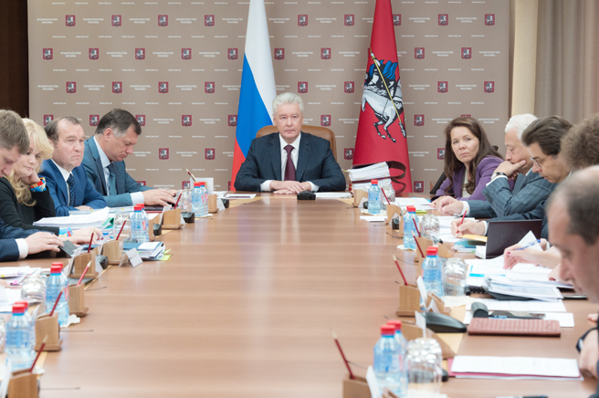
Капитальный ремонт всех систем жилых домов предлагают сделать одновременно. Такое заявление поступило в ходе заседания Президиума Правительства Москвы от столичного отделения партии «Единая Россия».
По словам вице-спикера Мосгордумы Андрея Метельского, на период с 2015 по 2016 годы по программе осуществления капитального ремонта многоквартирных домов запланировано порядка семи видов работ на один жилой дом. А количество конструктивных элементов инженерных коммуникаций достигает десяти.
Отметим, что для жителей Москвы самым лучшим вариантом проведения ремонтных работ станет единовременность реконструкции жилых домов. То есть максимальное выполнение всех необходимых корректур за меньшее количество раз.
Мэр Москвы Сергей Собянин выразил своё одобрение предложению.

Адрес страницы: http://bv.mos.ru/kapremont/detail/2104211.html
Управа района Бирюлево Восточное города Москвы

